上海城建职业学院杨浦校区
学生公寓三号楼 学生活动
- 活动目的：
学生作为社区的组成部分，在社区的建设和发展中起到至关重要的作用，减轻学生的学习压力，特举办此次比赛。
- 活动时间
2018年11月18日
- 活动地点
3号楼学生公寓活动室
- 活动对象
3号楼公寓学生、3号楼宿管员
- 比赛项目
- 中国象棋
- 扑克牌游戏，斗地主
- 奖项设置
一等奖：一名（笔记本一本）

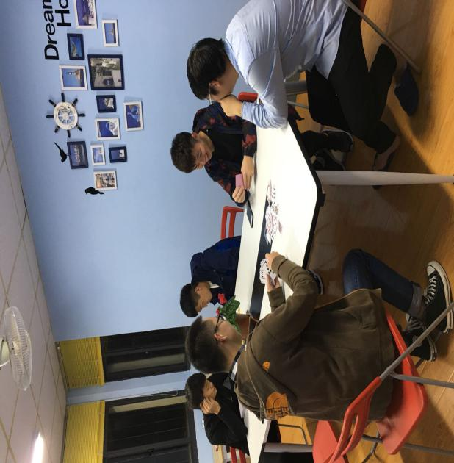 | 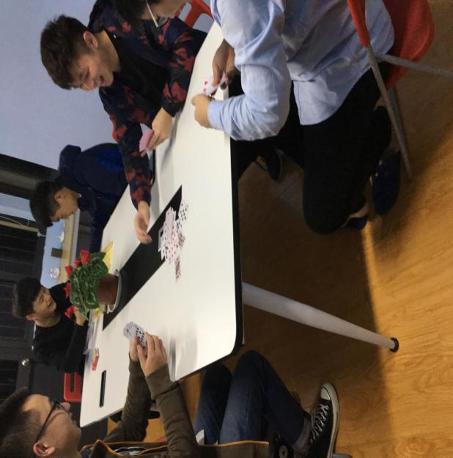
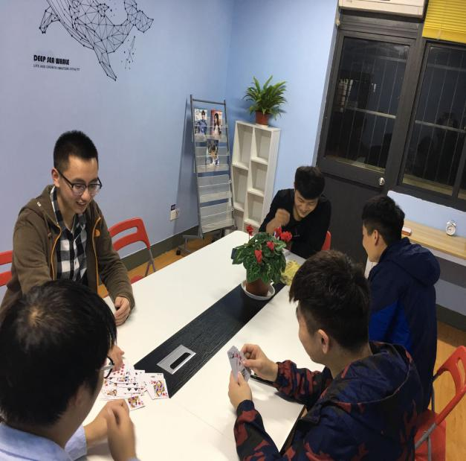 | 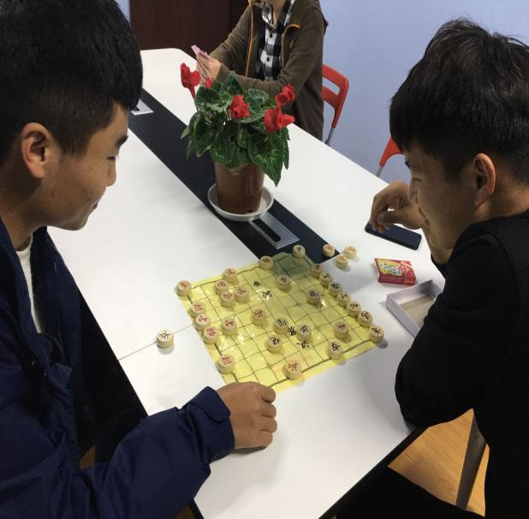
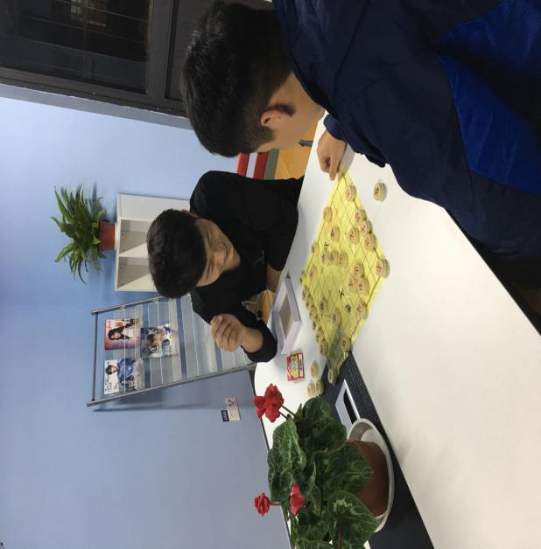 | 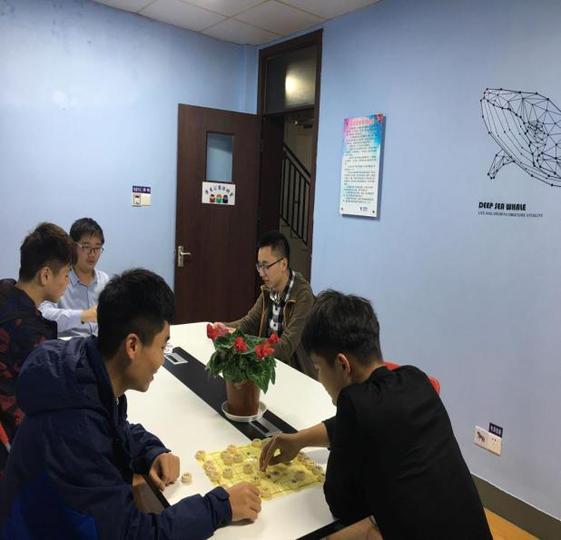

上海城建职业学院杨浦校区
插花比赛活动
一、活动背景：
插花艺术注重画面的完整统一并与环境和谐；讲求诗、书、画、印与花的协调结合是中国传统插花又一重要的特点与风格。如花材之间的有机结合，容器与造型的浑然一体，几座与配件的运用，题跋的搭配以及多层次的欣赏方式(酒赏、香赏、茗赏)等等都充分体现了传统插花不仅是与书、画密切关联的多学科的艺术，而且也是融生活于一体，充满生活气息的艺术。
二、活动目的
满足公寓学生的对审美的追求，提高其自身的审美情趣。
- 活动时间
2018年9月21日
- 活动主题
美化生活、远离网游
五、活动地点
温室大棚及学生公寓活动室
六、组织对象
公寓学生、宿管员
- 活动方式
- 参赛人员自由组队，每组1-3人；
- 在规定时间完成作品；
- 作品在校内展出一周，由学生给予打分评比；
- 得分最高者获胜。
- 奖项设置
一等奖，一组；

照片：

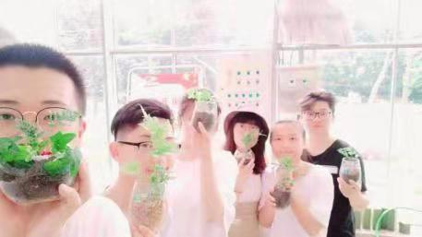 | 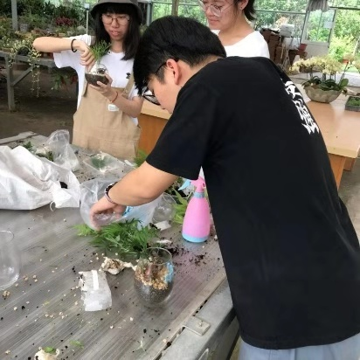
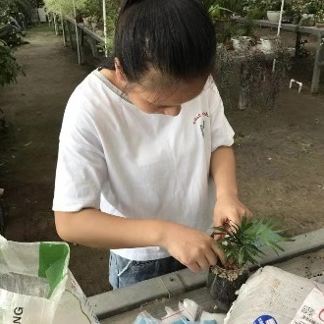 | 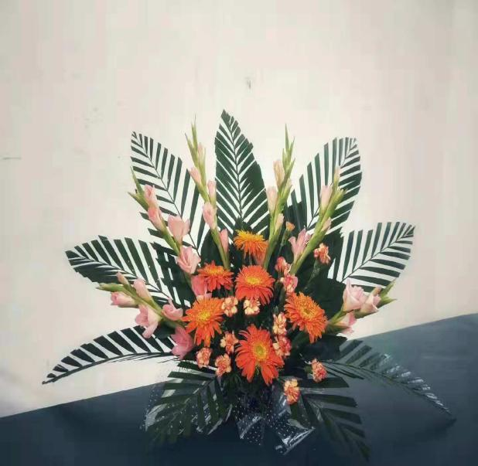
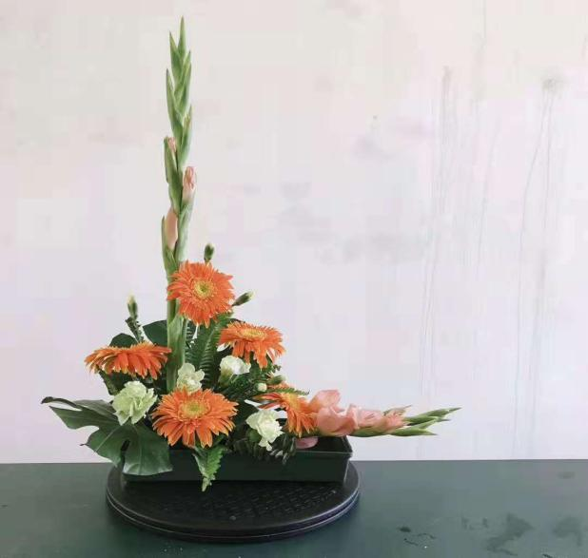 | 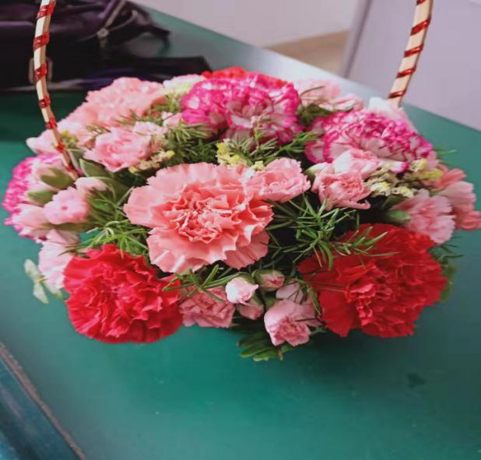

上海城建职业学院杨浦校区
学生公寓三号、四号楼万圣节——“不给糖就捣蛋”

- 活动背景：
两千多年前，欧洲的基督教会把11月1日定为“天下圣徒之日”（All Hallows' Day）。“Hallow”即圣徒之意。传说自公元前五百年，居住在爱尔兰、苏格兰等地的凯尔特人（Celts）把这节日往前移了一天，即10月31日。他们认为该日是夏天正式结束的日子，也就是新年伊始，严酷的冬天开始的一天。
万圣节原本其实是赞美秋天的节日，就好像五月节是赞美春天一样。古代高卢、不列颠和爱尔兰的祭司——德鲁伊德有一个赞美秋天的盛大节日，从10月31日的午夜到次日11月1日，持续整整一天。

- 活动目的：
丰富学生的课余生活，不做宅男
三、活动时间
2018年10月31日，晚八点
- 活动对象
三、四号楼公寓学生
四、活动主题
不给糖就捣蛋
五、活动地点
三、四号楼学生公寓

附照片：
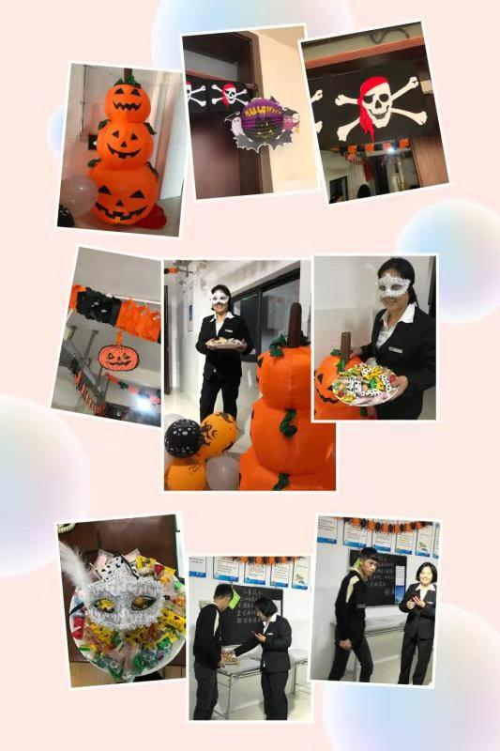 | 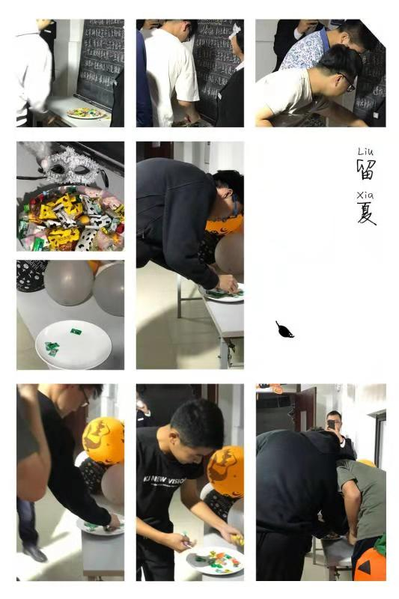
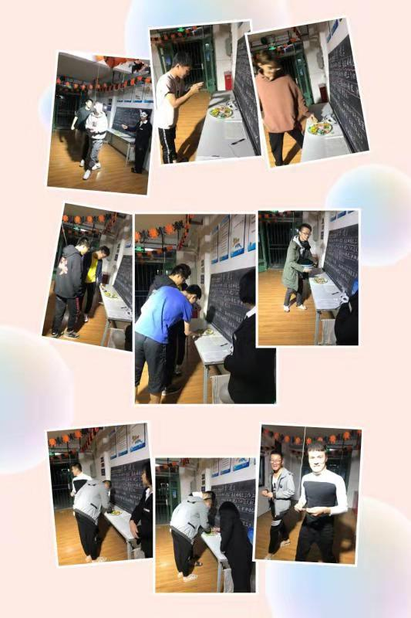 | 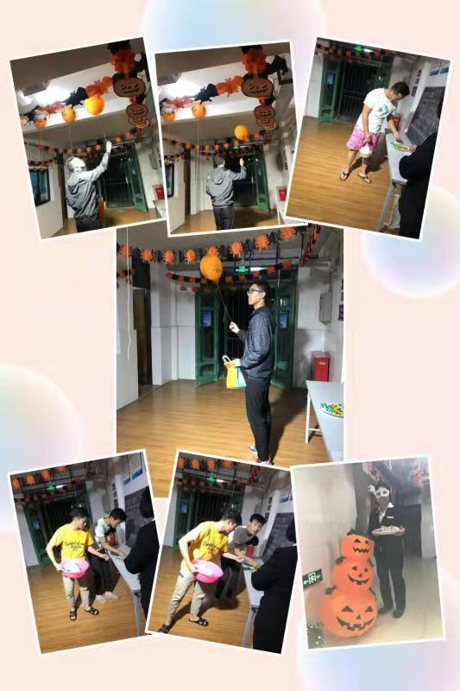

培 训 记 录 表
培训名称 |  | 消防演练 |  |  |  | 培训老师 |  | 保卫处
培训部门 |  | 物业部 |  | 培训时间 |  | 2018年11月9日
培训地点 |  | 篮球场 |  | 培训方式 |  | 现场演练
培训内容 |  | - 灭火器正确使用方式  - 现场使用灭火器灭火
培训人员签到
序号 | 姓名 |  | 签名 | 序号 | 姓名 |  | 签名 |  | 序号 | 姓名 | 签名
1 | 吴银花 |  |  | 19 |  |  |  |  | 37
2 | 刘春英 |  |  | 20 |  |  |  |  | 38
3 | 史嘉芳 |  |  | 21 |  |  |  |  | 39
4 | 管锦福 |  |  | 22 |  |  |  |  | 40
5 | 沈玉华 |  |  | 23 |  |  |  |  | 41
6 | 徐华英 |  |  | 24 |  |  |  |  | 42
7 | 蔡 喻 |  |  | 25 |  |  |  |  | 43
8 | 李红鸾 |  |  | 26 |  |  |  |  | 44
9 |  |  |  | 27 |  |  |  |  | 45
10 |  |  |  | 28 |  |  |  |  | 46
11 |  |  |  | 29 |  |  |  |  | 47
12 |  |  |  | 30 |  |  |  |  | 48
13 |  |  |  | 31 |  |  |  |  | 49
14 |  |  |  | 32 |  |  |  |  | 50
15 |  |  |  | 33 |  |  |  |  | 51
16 |  |  |  | 34 |  |  |  |  | 52
17 |  |  |  | 35 |  |  |  |  | 53
18 |  |  |  | 36 |  |  |  |  | 54

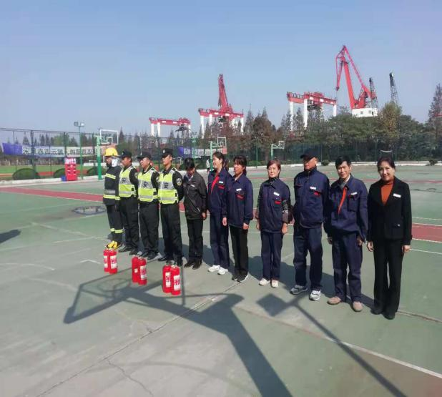 | 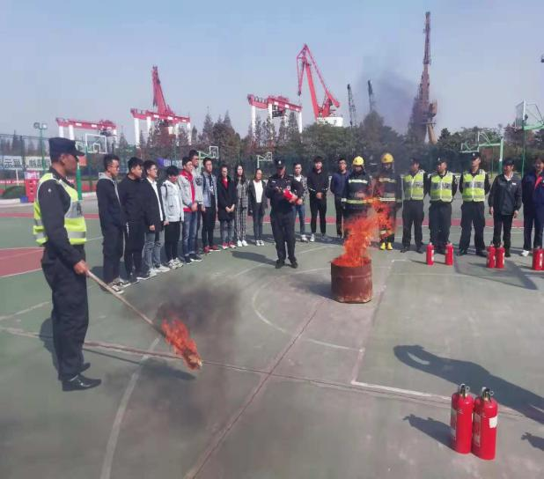
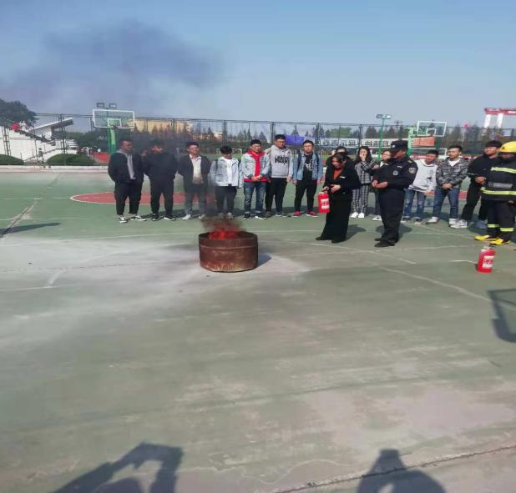 | 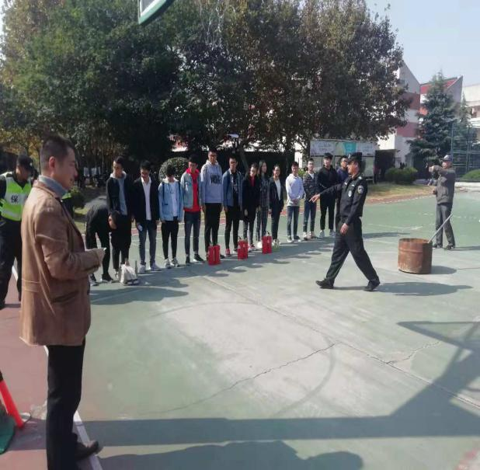
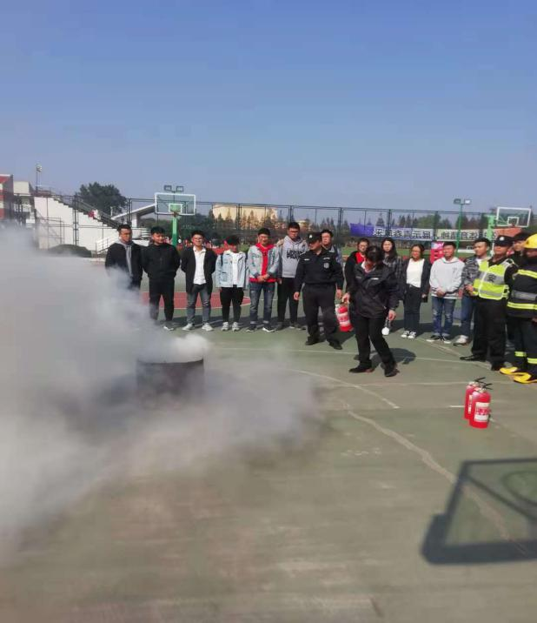 | 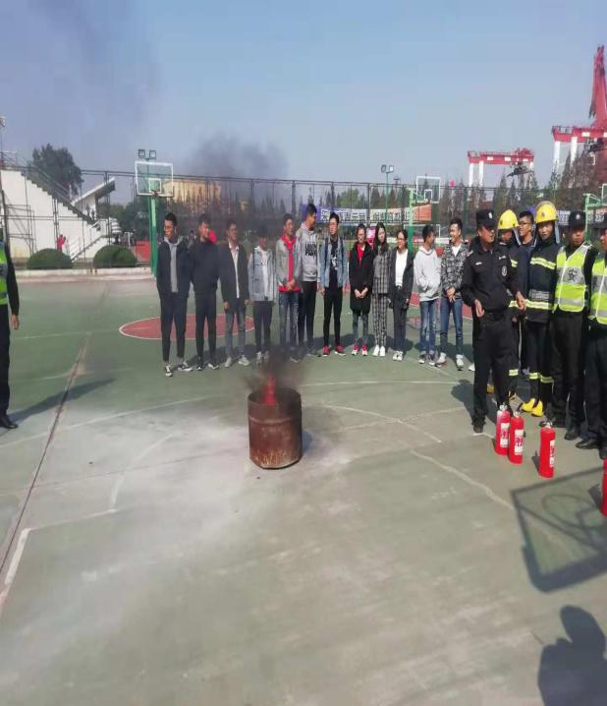

培 训 记 录 表
培训名称 |  | 消防逃生演练 |  |  |  | 培训老师 |  | 保卫处
培训部门 |  | 物业部 |  | 培训时间 |  | 2018年4月11日
培训地点 |  | 8-10单元 |  | 培训方式 |  | 现场演练
培训内容 |  | - 灭火器正确使用方式  - 现场使用灭火器灭火  - 逃生演练
培训人员签到
序号 | 姓名 |  | 签名 | 序号 | 姓名 |  | 签名 |  | 序号 | 姓名 | 签名
1 | 潘 莉 |  |  | 19 |  |  |  |  | 37
2 | 蔡 喻 |  |  | 20 |  |  |  |  | 38
3 | 余瑞春 |  |  | 21 |  |  |  |  | 39
4 | 孔粉英 |  |  | 22 |  |  |  |  | 40
5 | 吴雪芬 |  |  | 23 |  |  |  |  | 41
6 | 杨蓓珍 |  |  | 24 |  |  |  |  | 42
7 | 刘 梅 |  |  | 25 |  |  |  |  | 43
8 | 史嘉芳 |  |  | 26 |  |  |  |  | 44
9 | 吴银花 |  |  | 27 |  |  |  |  | 45
10 | 汪晓蕾 |  |  | 28 |  |  |  |  | 46
11 |  |  |  | 29 |  |  |  |  | 47
12 |  |  |  | 30 |  |  |  |  | 48
13 |  |  |  | 31 |  |  |  |  | 49
14 |  |  |  | 32 |  |  |  |  | 50
15 |  |  |  | 33 |  |  |  |  | 51
16 |  |  |  | 34 |  |  |  |  | 52
17 |  |  |  | 35 |  |  |  |  | 53
18 |  |  |  | 36 |  |  |  |  | 54

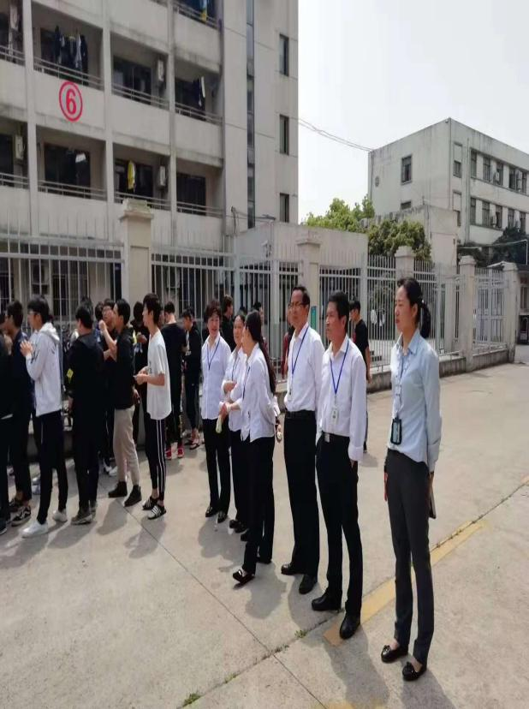 | 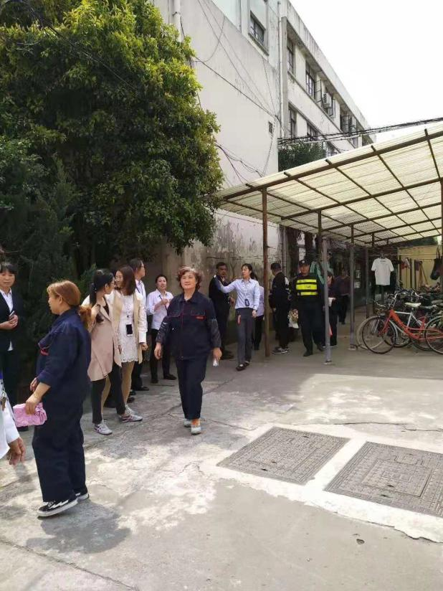
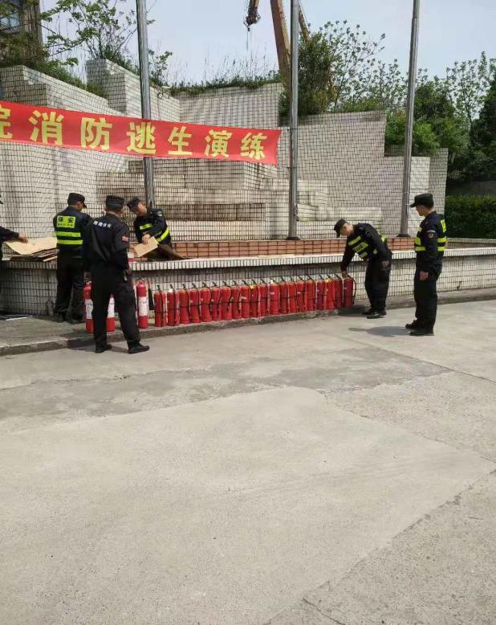 | 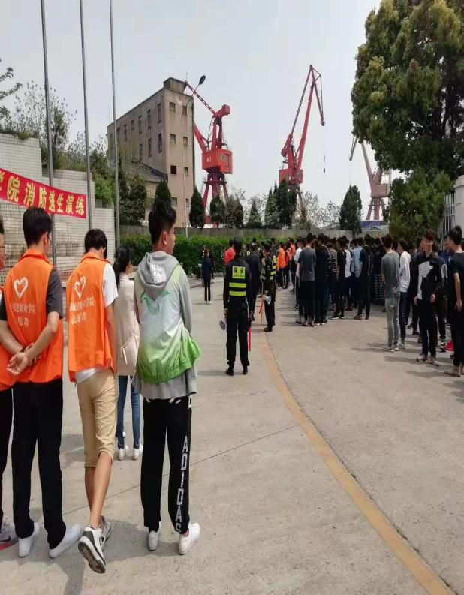

培 训 记 录 表
培训名称 |  | 消防演练 |  |  |  | 培训老师 |  | 黄晓东
培训部门 |  | 物业部 |  | 培训时间 |  | 2018年7月12日
培训地点 |  | D108 教室 |  | 培训方式 |  | 课堂培训
培训内容 |  | 消防知识讲座
培训人员签到
序号 | 姓名 |  | 签名 | 序号 | 姓名 |  | 签名 |  | 序号 | 姓名 | 签名
1 | 潘 丽 |  |  | 19 | 王海山 |  |  |  | 37 | 朱广松
2 | 蔡 喻 |  |  | 20 | 宋 瑛 |  |  |  | 38 | 李红彬
3 | 吴银花 |  |  | 21 | 张 英 |  |  |  | 39 | 颜礼香
4 | 沈玉华 |  |  | 22 | 杨宝忠 |  |  |  | 40 | 刘 梅
5 | 徐华英 |  |  | 23 | 谢燕萍 |  |  |  | 41 | 李红鸾
6 | 蔡陈新 |  |  | 24 | 严爱容 |  |  |  | 42 | 赵 燕
7 | 张耀忠 |  |  | 25 | 张清元 |  |  |  | 43 | 李建芳
8 | 焦德东 |  |  | 26 | 郭芳燕 |  |  |  | 44 | 杨清华
9 | 徐 伟 |  |  | 27 | 黄东芳 |  |  |  | 45 | 夏凤云
10 | 吴雪芬 |  |  | 28 | 汪晓蕾 |  |  |  | 46 | 尚瑞芹
11 | 杨蓓珍 |  |  | 29 | 陈光瑞 |  |  |  | 47 | 巫涯邻
12 | 孔粉英 |  |  | 30 | 赵民政 |  |  |  | 48 | 卜思毅
13 | 叶 珍 |  |  | 31 | 管锦福 |  |  |  | 49 | 贾海凤
14 | 李梅琴 |  |  | 32 | 严祥荣 |  |  |  | 50 | 赵光菊
15 | 李四清 |  |  | 33 | 黄佐碧 |  |  |  | 51 | 吴金花
16 | 余瑞春 |  |  | 34 | 姚朝干 |  |  |  | 52
17 | 陈妙珠 |  |  | 35 | 史嘉芳 |  |  |  | 53
18 | 华伟伟 |  |  | 36 | 章来火 |  |  |  | 54

培 训 记 录 表
培训名称 |  | 保洁操作培训 |  |  |  | 培训老师 |  | 沈安康
培训部门 |  | 物业部 |  | 培训时间 |  | 2018年7月14日
培训地点 |  | D108 教室 |  | 培训方式 |  | 课堂培训
培训内容 |  | 保洁知识讲座及实操
培训人员签到
序号 | 姓名 |  | 签名 | 序号 | 姓名 |  | 签名 |  | 序号 | 姓名 | 签名
1 | 肖忠芬 |  |  | 19 | 吴银花 |  |  |  | 37
2 | 夏凤云 |  |  | 20 | 朱广松 |  |  |  | 38
3 | 杨清华 |  |  | 21 |  |  |  |  | 39
4 | 刘 梅 |  |  | 22 |  |  |  |  | 40
5 | 赵民政 |  |  | 23 |  |  |  |  | 41
6 | 陈光瑞 |  |  | 24 |  |  |  |  | 42
7 | 颜礼香 |  |  | 25 |  |  |  |  | 43
8 | 李红鸾 |  |  | 26 |  |  |  |  | 44
9 | 章来火 |  |  | 27 |  |  |  |  | 45
10 | 李红彬 |  |  | 28 |  |  |  |  | 46
11 | 尚瑞芹 |  |  | 29 |  |  |  |  | 47
12 | 姚朝干 |  |  | 30 |  |  |  |  | 48
13 | 刘春英 |  |  | 31 |  |  |  |  | 49
14 | 史嘉芳 |  |  | 32 |  |  |  |  | 50
15 | 严祥荣 |  |  | 33 |  |  |  |  | 51
16 | 赵 燕 |  |  | 34 |  |  |  |  | 52
17 | 巫涯邻 |  |  | 35 |  |  |  |  | 53
18 | 管锦福 |  |  | 36 |  |  |  |  | 54

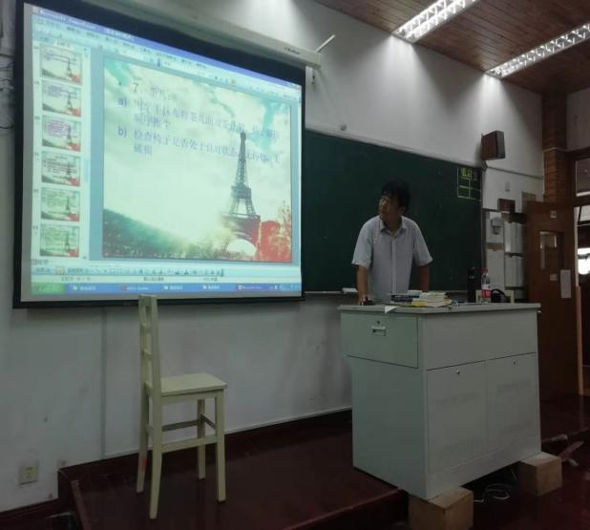 | 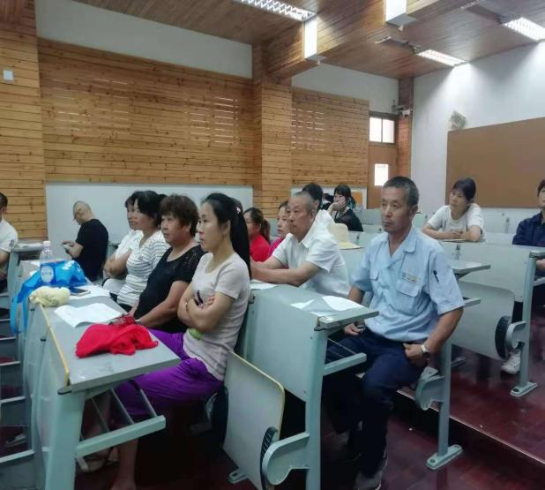
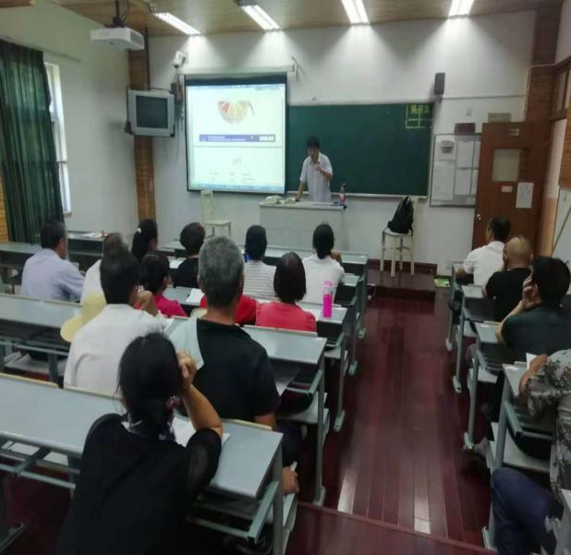 | 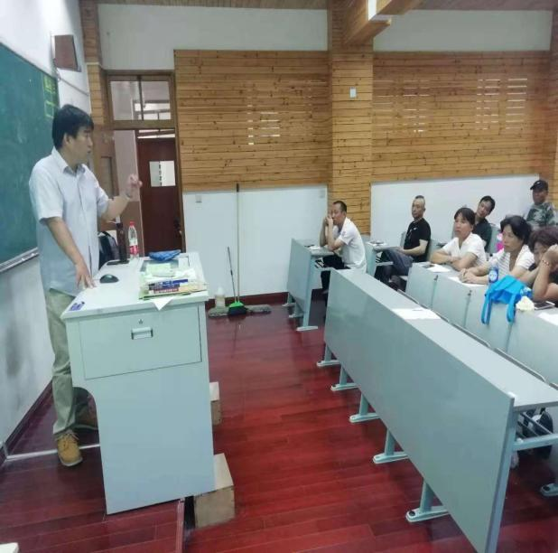
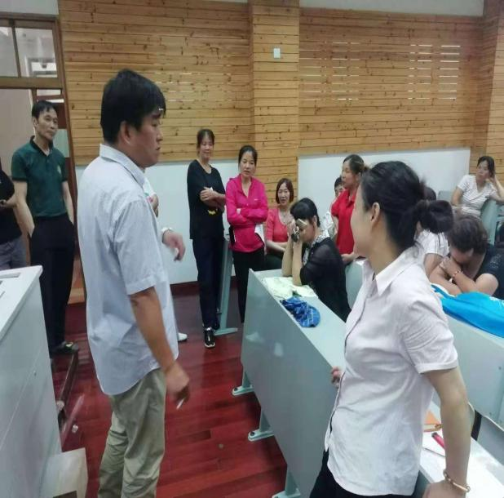 | 